МИНИСТЕРСТВО ОБРАЗОВАНИЯ И НАУКИ РОССИЙСКОЙ ФЕДЕРАЦИИ

МОСКОВСКИЙ ГОСУДАРСТВЕННЫЙ ТЕХНИЧЕСКИЙ УНИВЕРСИТЕТ МИРЭА

Подлежит возврату
№ 1352

А.Н. Богаченков

ЦИФРОВЫЕ УСТРОЙСТВА И МИКРОПРОЦЕССОРЫ

Методические указания
по выполнению лабораторных работ
для студентов, обучающихся
по направлению 210400.62 «Радиотехника» по профилям 01, 22;
по направлению 210700.62 «Инфокоммуникационные технологии и системы связи» по профилю 05;
по специальности 210601.65 «Радиоэлектронные системы и комплексы» по специализации 02

МОСКВА МГТУ МИРЭА 2014

Утверждено редакционно-издательским советом МГТУ МИРЭА в качестве методического пособия для студентов
Подготовлено на кафедре «Радиосистемы передачи информации» Рецензент: А.И. Удалов

Богаченков А.Н.
Цифровые устройства и микропроцессоры : Методи- ческие указания по выполнению лабораторных работ / А.Н. Богаченков. Под ред. Е.В. Улыбышева. — М.: МГТУ МИРЭА, 2014. — 32 с.

Методические указания содержат описания лабораторных работ, в которых изучаются принципы построения и функциони- рования типовых логических элементов, комбинационных и по- следовательностных устройств.
Материал предназначен для студентов дневного отделения и может быть использован для самостоятельной работы при освое- нии базового курса кафедры.

Учебное издание

Богаченков Алексей Николаевич
ЦИФРОВЫЕ УСТРОЙСТВА И МИКРОПРОЦЕССОРЫ
Методические указания по выполнению лабораторных работ
Печатается в авторской редакции Подписано в печать 12.11.2014. Формат 60х84 1/16.
Физ. печ. л. 2,0. Тираж 150 экз. Изд. № 84. Заказ № 556
ФГБОУ ВПО «МГТУРЭА (МИРЭА)»
119454, Москва, пр. Вернадского, д. 78

© МГТУ МИРЭА, 2014
Лабораторная работа № 1

БАЗОВЫЕ ЭЛЕМЕНТЫ ЦИФРОВЫХ УСТРОЙСТВ В ПРОГРАММЕ ELECTRONICS WORKBENCH

Общие сведения о программе
Программа Electronics Workbench (для лабораторных работ используется версия 5.12 Pro) является разработкой фирмы Image Technologies. В настоящее время имеется более мощная версия под названием Multisim. Особенностью программы является на- личие контрольно-измерительных приборов, приближенных к ре- альным аналогам — мультиметра, генераторов сигналов и кодов, осциллографа, измерителя частотных характеристик, логического анализатора и др. Имеется встроенная обширная библиотека ана- логовых и цифровых электронных компонентов, большой набор методов анализа различных характеристик электронных схем.

Порядок выполнения

Знакомство с программной средой
Внимание! При загрузке новых схем и выходе из программы на запрос о сохранении изменений (Save changes…) всегда выби- рать ответ «Нет».
Все рабочие схемы, используемые в данной работе, находят- ся в каталоге D:\Electronics Workbench\Lab1.
Запустить программу посредством значка на рабочем столе Windows. Ознакомиться с основными элементами интер- фейса программы: пунктами меню, линейками контрольно- измерительных приборов и библиотек компонентов.

Основные команды | Пункты меню | Значок | Клавиша
Открытие файла схемы | File / Open |  | Ctrl + O
Запуск моделирования | Analysis / Activate |  | Ctrl + G
Остановка моделирования | Analysis / Stop |  | Ctrl + T
Временная остановка | Analysis / Pause |  | F9

Дискретизация аналоговых сигналов
Загрузить файл Демо - АЦП-ЦАП.ewb . Двойным щелчком раскрыть приборы — функциональный генератор и осциллограф. Запустив моделирование, наблюдать осциллограммы входного и выходного сигналов, отметить наличие дискретизации выходного сигнала по времени и амплитуде.
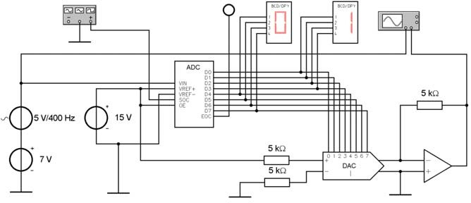

Не останавливая моделирование, освоить основные элементы настройки осциллографа. Изменять по очереди, наблюдая эффект и возвращаясь в исходное состояние, следующие параметры:
Expand, Reduce — увеличение/уменьшение окна осцилло- графа (в расширенном окне обратить внимание на дополнитель- ные средства для измерения параметров сигнала);
Time base [s/div, ms/div, µs/div, ns/div] — развертка по времени [с/дел., мс/дел., мкс/дел., нс/дел.];
Trigger — способ синхронизации изображения сигнала: по положительному фронту (Edge ), по отрицательному фронту (Edge ), уровню (Level), выбор внешней синхронизации (Ext) или канала (A, B) внутренней синхронизации;
Channel A [V/div, mV/div, µV/div] — усиление по каналу A [B/дел., мВ/дел., мкВ/дел.];
Channel B [V/div, mV/div, µV/div] — усиление по каналу B [B/дел., мВ/дел., мкВ/дел.];
Y position — смещение диаграммы по вертикали в делениях.
Зарисовать в отчете два семейства диаграмм:
а) примерный вид выходного напряжения для трех значений частоты дискретизации: исходной, уменьшенной (в 4-5 раз) и увеличенной (в 4-5 раз);
б) для верхнего значения частоты дискретизации: диаграммы при разрядности цифрового кода 4, 3, 2, 1 (уменьшение разрядно- сти достигается удалением связей между АЦП-ЦАП, начиная с младших разрядов):
Входной сигнал
Частота … Гц

Гц
Выходной сигнал (разрядность кода – 8)
Частота дискретизации … (исходная)

Частота дискретизации … Гц
(уменьшенная)

Частота дискретизации … Гц
(увеличенная)

Выходной сигнал (с максимальной частотой дискретизации)

Разрядность 4
Разрядность 3
Разрядность 2
Разрядность 1

Исследование простейших логических схем
Используя заготовку из файла LogicX3Y2.ewb, подготовить схему по указанию преподавателя (один из вариантов представ- лен ниже, другие приведены в приложении).
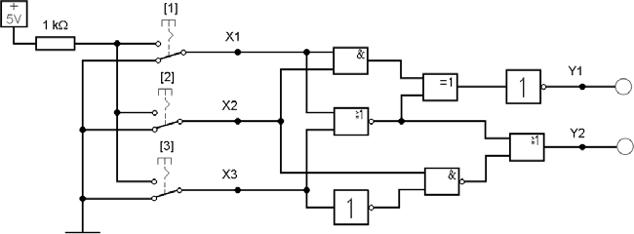
Рекомендуется сначала разместить все компоненты на рабо- чем поле, перетащив их с инструментальной линейки, затем сформировать соединения — навести мышью на вывод компо- нента до появления точки и тащить до вывода другого компонен- та или проводника. Для поворота компонента — выделить его, затем кнопка или пункт меню Circuit/Rotate. Изменение количе- ственных параметров — после двойного щелчка на изображении компонента.
Управление переключателями, задающими логический уро- вень на входах X1, X2, X3, осуществляется клавишами, указан- ными в квадратных скобках. Выходные уровни Y1, Y2 отслежи- ваются индикаторами, которые зажигаются при наличии лог. "1".
Запустив моделирование, проверить работу схемы.

Привести в отчете:

Транзисторные каскады в логических элементах
Основным каскадом при построении логических элементов является инвертор на биполярных или МДП-транзисторах. Кас- кад может быть выполнен по двухтактной схеме, с резистивной нагрузкой или открытым стоком (коллектором). В схеме Stage.ewb реализованы два варианта. Двухтактный каскад собран на комплементарных транзисторах VT1, VT2: в каждый момент времени открыт только один из них, выдавая на выход лог. "0" (при замыкании на общий провод) или лог. "1" (при замыкании на потенциал питания). В каскаде на транзисторе VT3 с резисто- ром в цепи стока лог. «0» формируется открытым транзистором, лог. "1" — «подтягивающим» резистором. Переключателем, управляемым компьютерной клавишей «Пробел», выходы каска- дов коммутируются на вход осциллографа.

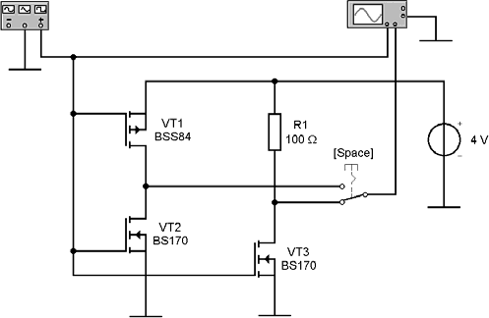

  - схему устройства с указанием логических функций входя- щих элементов;
X3 X2 X1 | Y2 Y1

  - таблицу истинности:

  - логические функции для всех выходных сигналов:
Убедиться, что оба каскада на низкой частоте (1 кГц) работают как иде- альные инверторы:
Вход Выход

Y1 = func (X1, X2, X3); Y2 = func (X1, X2, X3);
  - домашнее задание: выполнить схему в базисах И-НЕ, ИЛИ-НЕ.
Снять и привести в отчете передаточную характеристику Uвых(Uвх) каскада с резистивной нагрузкой, для чего перевести генератор в режим генерации треугольного сигнала — ,

переключить осциллограф в режим B/A, в котором развертка по оси X осуществляет- ся входным сигналом, а по Y — выходным. Для правильного масштабирования реко- мендуется перезапустить процесс модели- рования. Отметить на осях реальные чис- ловые значения напряжений.
Uвых, В
Uвх, В

Исследовать динамические свойства каскадов. Возвратить осциллограф в режим временных диаграмм (Y/T). Установить на генераторе прямоугольную форму сигнала — , задать частоту 1…5 МГц (для каждой бригады — свое значение). Снять и привести в отчете примерный вид следующих диаграмм (ве- личина нагрузки задается вручную при остановке моделирования и вызове свойств резистора):
Входной сигнал

t
Двухтактный каскад
t

Каскад с резистивной нагрузкой 100 Ом

t

Каскад с резистивной нагрузкой 1 кОм

t

Каскад с резистивной нагрузкой 5...10 кОм

t

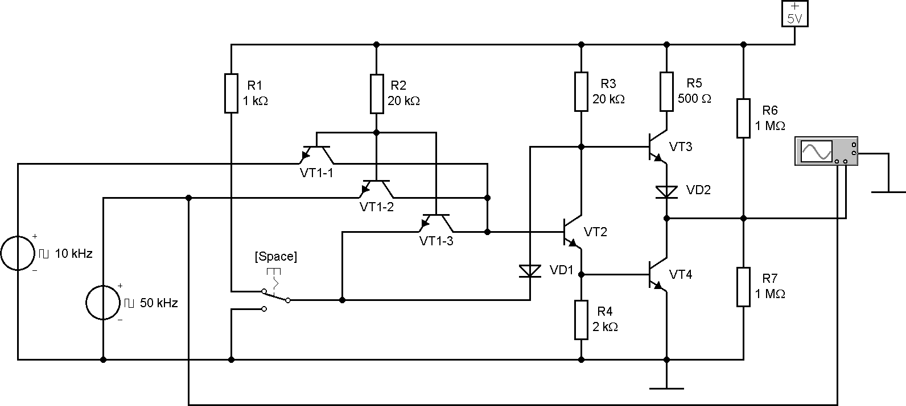
X1
X2
Y
OE

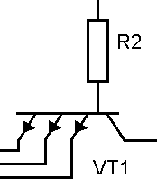
Схема представляет собой двухвходовый логический элемент с третьим состоянием выхода. Два генератора прямоугольных импульсов являются источниками входных воздействий X1, X2. При установке переключателя в нижнее положение (OE = "0") все транзисторы выходного каскада (VT2, VT3, VT4) оказываются в запертом (высокоимпедансном) состоянии, потенциал на выходе будет определяться внешними цепями, которые в данной схеме имитируются резисторами R6, R7. В интегральной
микросхеме обведенный пунктиром участок схе- мы обычно выполняется на многоэмиттерном транзисторе. В среде Electronics Workbench из-за отсутствия в библиотеке подобного компонента использованы раздельные транзисторы.
Привести в отчете временные диаграммы, таблицу истинно-
сти.
X1
t

X2
t
OE

t

Схемотехника элементов ТТЛ Y
Для знакомства с элементами транзисторно-транзисторной t
логики загрузить схему TTL gate.ewb.

Синтез цифровых схем с использованием логического преоб- разователя (Logic Converter)
Логический преобразователь позволяет анализировать суще- ствующее устройство и синтезировать новое по таблице истинно- сти. Устройство может иметь от 1 до 8 входов и один выход.
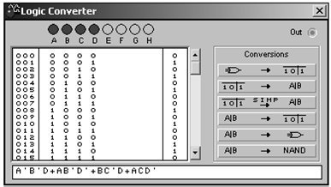Преобразование таблицы в булево выражение
Преобразование в минимизированное булево выражение
Синтез схемы без ограничения типа логич. элементов
Синтез схемы на логических элементах И-НЕ
Создать новую схему в соответствии с одним из нижеприве- денных вариантов (согласовать с преподавателем). Выбрать пункт меню File / New, разместить на рабочем поле компонент Logic Converter, отметить в нем позиционные разряды A, B, C, D,

Вход  ABCD | Вариант
 | 1 | 2 | 3 | 4 | 5 | 6 | 7 | 8 | 9 | 10
0000 | 1 | 0 | 0 | 1 | 0 | 0 | 1 | 0 | 0 | 1
0001 | 0 | 0 | 1 | 1 | 1 | 1 | 0 | 1 | – | 0
0010 | 0 | 1 | 0 | 1 | – | 1 | 0 | 0 | 0 | 1
0011 | 0 | 0 | 0 | 0 | 1 | 0 | – | 1 | 1 | 1
0100 | 1 | 0 | 1 | 1 | 1 | 1 | 0 | 1 | 0 | 1
0101 | 0 | 0 | 1 | 1 | 0 | 1 | 1 | 0 | 1 | 0
0110 | 0 | 1 | – | 0 | 0 | – | 0 | 0 | 0 | 1
0111 | 0 | 1 | 1 | 0 | 1 | 0 | 0 | – | 0 | 1
1000 | 0 | – | 1 | 1 | 0 | – | 0 | 0 | 0 | 0
1001 | 0 | 0 | 0 | 0 | 1 | 0 | 0 | 1 | 1 | 0
1010 | 1 | 1 | 0 | 0 | 0 | 1 | 0 | 0 | 0 | –
1011 | 1 | 1 | 0 | – | 0 | 1 | 0 | 0 | 1 | 0
1100 | 0 | 1 | 0 | – | 1 | 0 | 1 | 0 | 1 | 1
1101 | – | 1 | 1 | 0 | 1 | 0 | 1 | 1 | 0 | 1
1110 | 1 | 0 | 0 | 0 | 0 | 0 | – | 1 | 0 | 1
1111 | 1 | 0 | 1 | 0 | 0 | 1 | 1 | – | 0 | 0

Содержание отчета
Схемы устройств, диаграммы, таблицы, функции (перечис-
лены в каждом пункте выполнения работы).

Контрольные вопросы

ввести таблицу истинности (неполно заданные функции доопре- делить самостоятельно).
Синтезировать неоптимизированные булево выражение и схему, подсчитать количество логических элементов в схеме, удалить схему.
Синтезировать минимизированные булево выражение и схе- му, подсчитать количество логических элементов.

Привести в отчете:
- таблицу истинности;
- исходное булево выражение, минимизированное булево выражение;
- число синтезированных элементов для двух случаев;
- домашнее задание: с помощью карты Карно осуществить минимизацию логической функции, привести оптимизиро- ванную схему с источниками сигналов и регистраторами.
- Какие соображения лежат в основе выбора частоты дис- кретизации и уровней квантования при преобразовании аналого- вого сигнала в цифровой.
- Дайте определения понятиям: логический сигнал, табли- ца истинности, логическая функция.
- Дайте характеристику основных законов алгебры логики.
- Дайте понятия минтермов, макстермов, дизъюнктивных и конъюнктивных нормальных форм представления функций.
- Как осуществляется минимизация логических функций с помощью карт Карно?
- В чем особенность синтеза частично определенных логи- ческих функций?
- Изобразите временные диаграммы, характеризующие ра- боту элементов НЕ, И, ИЛИ, Исключающее ИЛИ, И-НЕ и др. с различным числом входов.

- Перечислите статические и динамические характеристики логических элементов ТТЛ и КМДП логики.
- Сравните устройства ТТЛ, КМДП, ЭСЛ.
- Сравните логические элементы с резистивной нагрузкой, динамической нагрузкой и комплементарным каскадом.
- С какой целью и как реализуется 3-е состояние выходов логических элементов?
- Как подключаются неиспользуемые входы логических элементов?
- Синтезировать элементы И-НЕ, ИЛИ-НЕ на КМОП тран- зисторах.

ПРИЛОЖЕНИЕ к лабораторной работе № 1
Соответствие обозначений логических элементов

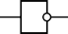
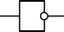

Варианты заданий для пункта 3

1 2

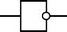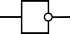
=1
1
Y1
&
1
X1
X2
&
1
Y2
X3
=1
&
X1
&
Y1
=1
1
X2
1
1
Y2
X3
=1

3 4
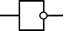Y1
1 1
X1
&
1
Y1
=1
X2
&
X3
=1
Y2
X1
1
X2
1
X3 &
1
=1
&

Y2

5 6

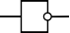
X1
1
&
=1
Y1
X2
1
&
Y2
X3 ⁼¹
1
X1
1
&
=1 Y1
X2
=1
X3
1
&
1
Y2

7 8

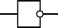X1 Y1 X1 Y1
1
&
1
=1
&
1
=1
=1
1
&
&
=1
1
1
Функция | ГОСТ | DIN | ANSI
Инверсия  (НЕ, NOT) | 1 | 1 | 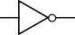
Логич. умножение, конъюнкция  (И, AND) | & | & | 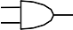
Логич. сложение, дизъюнкция  (ИЛИ, OR) | 1 | >=1
Неравнозначность, исключающее ИЛИ  (XOR) | =1 | =1
Антиконъюнкция, штрих Шеффера  (И-НЕ, NAND) | & | &
Антидизъюнкция, стрелка Пирса,  (ИЛИ-НЕ, NOR) | 1 | >=1
Равнозначность, исключ. ИЛИ-НЕ  (XNOR) | =1 | =

X2 X2
Y2
Y2
X3 X3

Примеры графических обозначений некоторых цифровых микросхем
Библиотека компонентов Electronics Workbench.

Микросхемы серии 74xx

Сдвоенный мультиплексор
4 х 1
555КП2, 74153

E1
DI 10
11
12
12
A1 A2
DI 00
01
02
03
1
0
DO
MUX
E0

Четырехразрядный асинхронный счетчик 555ИE5, 7493
Дешифратор 3 х 8 /
демультиплексор 1 – 8
Обозн. | Аналог | Функция
7400 | ЛА3 | 4 элемента 2И-НЕ
7402 | ЛЕ1 | 4 элемента 2ИЛИ-НЕ
7403 | ЛА9 | 4 элемента 2И-НЕ с открытым коллектором
7404 | ЛН1 | 6 элементов НЕ
7405 | ЛН2 | 6 элементов НЕ с открытым коллектором
7406 | ЛН3 | 6 буферных инверторов
7407 | ЛП9 | 6 буферных формирователей с открытым коллекто-  ром
7408 | ЛИ1 | 4 элемента 2И
7409 | ЛИ2 | 4 элемента 2И с открытым коллектором
7410 | ЛА4 | 3 элемента 3И-НЕ
7411 | ЛИ3 | 3 элемента 3И
7412 | ЛА10 | 3 элемента 3И-НЕ с открытым коллектором
7414 | ТЛ2 | 6 триггеров Шмитта с инверторами
7415 | ЛИ4 | 3 элемента 3И
7416 | ЛН5 | 6 буферных элементов НЕ
7417 | ЛП4 | 6 буферных элементов с открытым коллектором
7420 | ЛА1 | 2 элемента 4И-НЕ
7421 | ЛИ6 | 2 элемента 4И
7422 | ЛА7 | 2 элемента 4И-НЕ с открытым коллектором и по-  вышенной нагрузочной способностью
7425 | ЛЕ3 | 2 элемента 4ИЛИ-НЕ со стробированием
7426 | ЛА11 | 4 высоковольтных элемента 2И-НЕ с открытым  коллектором
7427 | ЛЕ4 | 3 элемента 3ИЛИ-НЕ
7428 | ЛЕ5 | 4 буферных элемента 2ИЛИ-НЕ
7430 | ЛА2 | элемент 8И-НЕ
7432 | ЛЛ1 | 4 элемента 2ИЛИ
7433 | ЛЕ11 | 4 элемента 2ИЛИ-НЕ с открытым коллектором
7437 | ЛА12 | 4 буферных элемента 2И-НЕ
7438 | ЛА13 | 4 буферных элемента 2И-НЕ с открытым коллекто-  ром
7439 | - | 4 элемента 2И-НЕ с открытым коллектором

555ИД7, 74138

E1 E2 E3
DC/DMX
DI 1
2
4
DO 0
1
2
3
4
5
6
7

Приоритетный шифратор
8 х 3
555ИВ1, 74148

& R1
R2
C2
CT2 CT8
C1
Q1 Q2 Q3
Q0
EI
PRCD
I
0
1
2
3
4
5
6
7
EO
GS
A 0
1
2

Полный 4-разрядный сумматор
555ИМ6, 74283
C0
B0 B1 B2 B3
SM
A0 A1 A2 A3

S0 S1 S2 S3
C4

Полный 4-разрядный сумматор со сквозным переносом К561ИМ1

15
B4 A4 | SM | CR0 | 14
B3 A3 |  | S4 | 13
B2  A2 | S3 |  | 12
B1  A1 | S2 |  | 11
CR | S1 |  | 10

1

2

3

4

5

6

7

9

Лабораторная работа № 2

ИССЛЕДОВАНИЕ ТИПОВЫХ КОМБИНАЦИОННЫХ УСТРОЙСТВ

Целью работы является ознакомление с принципами работы комбинационных устройств в среде моделирования Electronics Workbench. Все рабочие схемы, используемые в работе, находят- ся в каталоге D:\Electronics Workbench\Lab2.
Внимание! При загрузке новых схем и выходе из программы на запрос о сохранении изменений (Save changes…) всегда выби- рать ответ «Нет».

Порядок выполнения

Интегральные схемы серии 74xx . Дешифратор
Загрузить схему 74138.ewb.
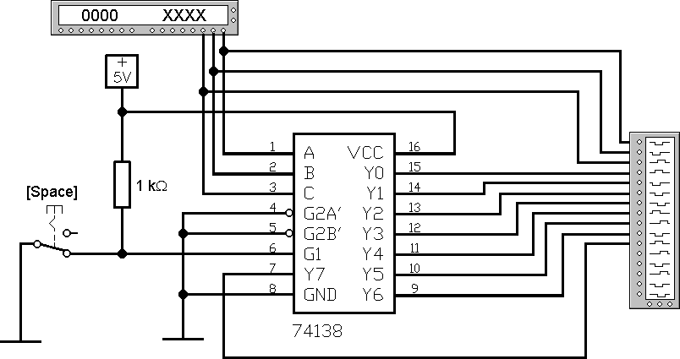

Микросхема 74138 (отечественные аналоги 555ИД7, 1564ИД7) является дешифратором–демультиплексором с 3 вхо- дами (A, B, C) и 8 выходами (Y0...Y7). Входы G1, G2A, G2B ис- пользуются как разрешающие. В качестве приборов задействова- ны генератор слов (Word Generator) и логический анализатор (Logic Analyzer). Генератор слов выдает периодическую последо-
вательность кодов: 0, 0, 1, 2, 3, 4, 5, 6, 7, 0, 0, 1, … . По принципу работы дешифратор создает унитарный выходной код (с одной лог. "1" или "0"), номер разряда с активным уровнем соответству- ет подаваемому входному коду.
Привести в отчете диаграммы работы при наличии и отсут- ствии разрешающего уровня для всей последовательности кодов генератора слов:

G1 A B C Y0
Y1 Y2 Y3 Y4 Y5 Y6 Y7
При оформлении отчета для защиты привести схему устройства в соответствии с ГОСТ, таблицу истинности, логиче- ские функции для всех выходов.

Интегральные схемы серии 74xx. Мультиплексор
Загрузить схему 74153.ewb.
Микросхема 74153 (отечественные аналоги 1533КП2, 1564КП2) содержит два мультиплексора 4 х 1. В эксперименте задействован только один. Входные сигналы — 1C0, 1C1, 1C2, 1C3; выходной сигнал — 1Y. Мультиплексор коммутирует один

из входных сигналов на выход в зависимости от двухразрядного кода, подаваемого на выводы A, B. Вход 1G — разрешающий.

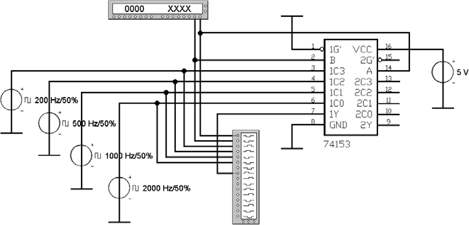

Привести в отчете диаграммы работы устройства.
Смоделировать отказ микросхемы устройства: двойным щелчком открыть вкладку Fault, на которой задать, например, об- рыв (Open) одного из входных выводов.

A B

Выходной сигнал при нормальной работе Выходной сигнал при обрыве одного из входов
1C3
1C2
1C1
1C0

1Y

1Y'

При оформлении отчета для защиты привести схему устройства в соответствии с ГОСТ, таблицу истинности, логиче- скую функцию для выхода.

Исследование демультиплексора
В качестве демультиплексора может использоваться дешиф- ратор при наличии разрешающего входа. Для выполнения данно- го пункта открыть схему Demux.ewb.
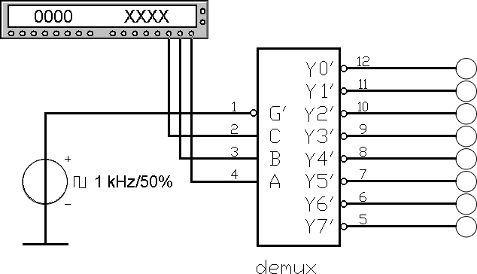
Проверить работу, дать в отчете краткое описание возника- ющего эффекта — обратить внимание и зафиксировать процессы, происходящие с частотой генератора импульсов и с частотой ра- боты генератора слов.
В качестве домашнего задания привести в отчете: таблицу истинности и временные диаграммы для всех сигналов (G, C, B, A, Y0…Y7); схему демультиплексора на основе микросхемы 74138 (см. п. 1).

Исследование шифратора
На вход шифратора подается унитарный код (с одним "0" или "1"), преобразуемый на выходе в двоичный. Обычно используют- ся приоритетные шифраторы, в которых при наличии активного уровня на одном из входных разрядов I_{J} состояние младших раз- рядов (I₀...I_{J-1}) игнорируется.
Открыть схему Priority Encoder.ewb. Микросхема шифрато- ра (аналоги 74148, К555ИВ1) имеет 8 инверсных входов (I0…I7), 3 инверсных выхода (A0, A1, A2), входной сигнал EI разрешает работу устройства, выходной сигнал EO указывает на отсутствие возбужденных входов в разрешенном режиме, выходной сигнал GS говорит о наличии хотя бы одного возбужденного входа.

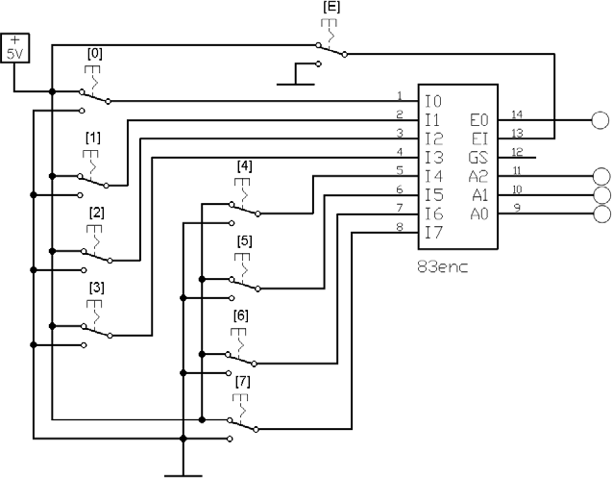

Проверить работу шифратора. Привести в отчете таблицу истинности для сигналов EI, I7...I0, A2...A0, EO.
Некоторые рекомендации. Для уменьшения размера таблицы следует учесть, что, например, при запрещающем сигнале EI ос- тальные входные сигналы не влияют и их можно отметить сим- волом x в единственной строке. Для разрешающего сигнала EI в таблице может быть всего 9 строк — активный уровень на одном из входных разрядов определяет безразличное состояние осталь- ных младших разрядов, которые также можно пометить знаком x.

EI | I7 I6 I5 I4 I3 I2 I1 I0 | A2 A1 A0 | EO
1 | x x x x x x x x
0 | …
0 | …
0 | … x x x

Исследование сумматора
Схема для сложения 8-разрядных двоичных чисел (файл Sum8.ewb) содержит один полусумматор и 7 полных суммато- ров. Слагаемые задаются старшим и младшим байтами генерато- ра слов. Процесс сложения и результат фиксируются логическим анализатором. Перенос из самого старшего бита визуализируется единичным индикатором.
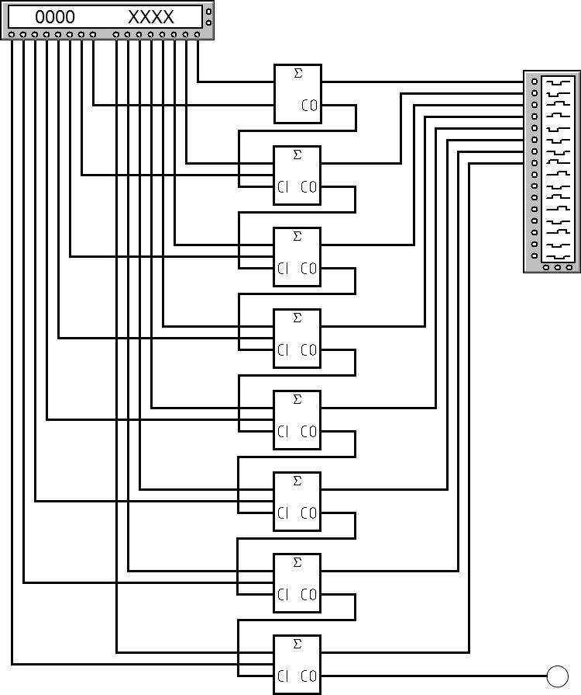

Выполнить беззнаковую операцию A + B и сложение одно- байтовых чисел со знаком C + D (вариант задания соответствует номеру рабочего места).

Порядок действия.
  - Перевести десятичные значения из таблицы в 16-ричную и двоичную формы с помощью инженерного (программист- ского) калькулятора, установив режим «1 байт».
  - 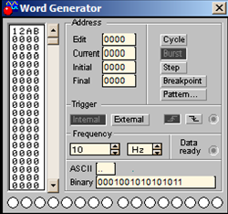Ввести слагаемые в первую строку генератора слов:
Поле для слагаемых (сейчас здесь заданы 16-ричные 12 и AB)

Поле для слагаемых в двоичной системе

  - Запустить моделирование.
  - В левом столбце логического анализатора прочитать ре- зультат сложения в двоичном формате:
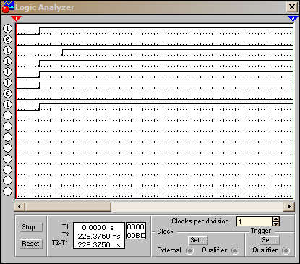
  - Перевести результат в 16-ричную и десятичную системы, занести в таблицу результатов (не заносить результат руч- ного сложения с помощью калькулятора!)
  - При включенном индикаторе переноса указать в таблице наличие признака переноса при сложении.
Предостережение: встроенный калькулятор Windows XP осуществляет перевод в десятичную систему без учета знака, по- этому в случае знакового сложения и получения "1" в старшем бите предварительно изменить знак результата (инвертировать и прибавить 1), перевести в десятичную систему и приписать отри- цательный знак.

Вариант | Беззнаковое сложение |  | Сложение со знаком
 | A | B | C | D
1 | 121 | 165 | -121 | 105
2 | 62 | 198 | -62 | 12
3 | 73 | 184 | -73 | 99
4 | 84 | 233 | -84 | 63
5 | 95 | 180 | -95 | 67
6 | 106 | 199 | -106 | 54
7 | 37 | 108 | -37 | 86
8 | 60 | 220 | -60 | 33
9 | 200 | 100 | -56 | 100
10 | 111 | 222 | -111 | 22

Привести в отчете результат работы в виде следующей таб- лицы, для одной из операций изобразить временные диаграммы.

 | 10-ная  форма | 16-ричная  форма | Двоичная форма  (только 8 бит)
A
B
Сумма
Перенос
C
D
Сумма
Перенос
В качестве домашнего задания привести в отчете схему 8- разрядного сумматора с использованием 4-разрядных сумматоров типа К555ИМ6, К561ИМ1 (см. приложение к работе № 1).

Содержание отчета
Схемы устройств, диаграммы, таблицы, функции (перечис-
лены в каждом пункте выполнения работы).

Контрольные вопросы
- Каковы области применения дешифраторов и мульти- плексоров?
- Каковы области применения демультиплексоров?
- Как осуществить каскадирование нескольких демульти- плексоров?
- Как осуществить каскадирование нескольких приоритет- ных шифраторов?
- Нарисуйте схемы мультиплексора, демультиплексора, шифратора, дешифратора, одноразрядного сумматора с исполь- зованием стандартных логических элементов.
- Как реализовать сложение-вычитание чисел с автомати- ческим переводом их в дополнительных код?
- Чем отличается полусумматор от полного сумматора?
- Сравните двоичные сумматоры с последовательным и параллельным переносом.
- Приведите логические выражения для всех устройств, ис- следованных в настоящей работе.
- Составить схему дешифратора 4 х 16 на основе дешиф- раторов 3 х 8.
- На основе двух мультиплексоров 4 х 1 синтезировать мультиплексор 8 х 1.
- Синтезировать демультиплексор на 12 выходов.
- Синтезировать приоритетный шифратор на 10 входов.
- Синтезировать N-разрядный цифровой компаратор на ба- зе логических элементов "исключающее ИЛИ".
- Синтезировать N-разрядный цифровой компаратор на ос- нове двоичных сумматоров.
- Синтезировать 5-входовый мажоритарный элемент.
- На базе дешифратора 3 х 8 синтезировать устройство, ре- ализующее функцию четности числа единиц (нулей).
- Синтезировать двоичный N-разрядный вычитатель.
Лабораторная работа № 3

ИССЛЕДОВАНИЕ ТИПОВЫХ ПОСЛЕДОВАТЕЛЬНОСТНЫХ УСТРОЙСТВ

Целью работы является ознакомление с принципами работы последовательностных устройств в среде моделирования Elec- tronics Workbench. Рабочие схемы размещены в каталоге D:\Electronics Workbench\Lab3.
Внимание! При загрузке новых схем и выходе из программы на запрос о сохранении изменений (Save changes…) всегда выби- рать ответ «Нет».

Порядок выполнения

Исследование JK-триггера
Открыть схему JK-trigger.ewb .
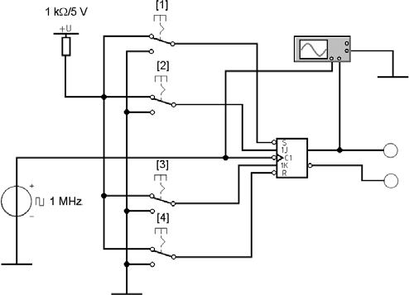
Проверить работу схемы. Привести в отчете таблицу пере- ходов (переключений). Дать названия всех состояний (режимов) работы триггера. Учесть, что установочные входы R, S являются более приоритетными по сравнению с установочными J, K. Вход C является синхронным и в соответствующих режимах указыва- ется как переход из одного состояния в другое.

R | S | J | K | C | Q | Q | Режим
0 | 0 | x
0 | 1
1 | 0
1 | 1
…
…

Задать реальную модель триггера (свойства вызываются двойным щелчком): CMOS – HC, HC-BUF, 4000, TTL – LS или другое (согласовать с преподавателем). Привести в отчете диа- граммы входного и выходного сигнала в счетном режиме на низ- кой частоте (1 МГц), на максимальной частоте работы триггера (определить с точностью до 5-10 МГц) и на частоте, превышаю- щей максимальную.

Исследование параллельного регистра
Открыть схему ParRegister.ewb.
3-го состояния один из выходов нагружен на резистивный дели- тель, диаграмма сигнала на этом выходе регистрируется как ло- гическим анализатором, так и осциллографом (логический анали- затор не идентифицирует 3-е состояние).
Проверить работу схемы. Привести в отчете диаграммы полного цикла записи-чтения двух кодов, при этом уровни сигна- лов, соответствующие считываемым данным, изобразить с уче- том 3-го состояния. Отметить на диаграмме области записи, чте- ния, хранения, дать словесные названия сигналам.

Входные данные

Управляющие сигналы

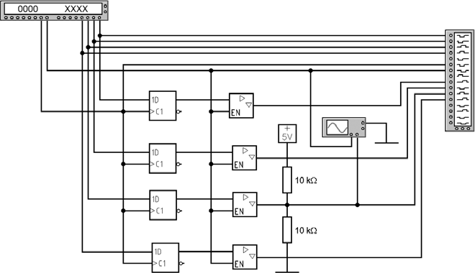
"1"
"Z"
"0"
"1"
"Z"
"0"

"1"
"Z"
"0"
"1"
"Z"
"0"

Выходные разряды с 3-м состоянием

Четырехразрядный регистр содержит 4 D-триггера и 4 бу- ферных элемента, имеющих 3-е состояние. Данные и управляю- щие сигналы формируются генератором слов. Для иллюстрации
Интервалы записи/чтения/хранения (указать!)
В качестве домашнего задания привести в отчете схему функционально аналогичного 8-разрядного регистра с использо- ванием только одной интегральной микросхемы. Дать таблицу переходов регистра.

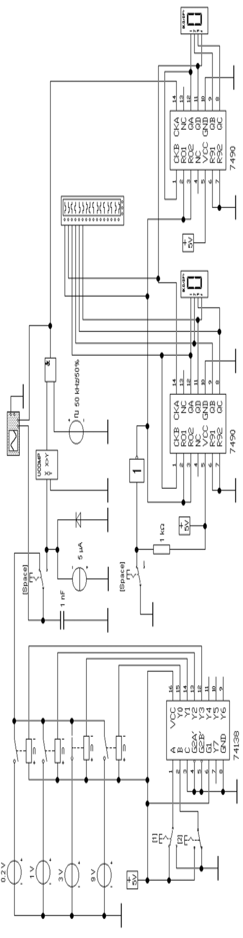
Синтез счетчика с последовательным переносом
Синтезировать двоичный счетчик с асинхронным сбросом в соответствии с одним из нижеприведенных заданий (согласовать с преподавателем). Исходными элементами являются D- или JK- триггеры, 7-сегментные индикаторы со встроенным дешифрато- ром (в качестве устройства регистрации), генератор тактовых им- пульсов, кнопка сброса, необходимые логические элементы.
Варианты заданий:
  - суммирующий на D-триггерах с модулем счета 9;
  - вычитающий на JK-триггерах с модулем счета 14;
  - суммирующий на JK-триггерах с модулем счета 11;
  - вычитающий на D-триггерах с модулем счета 10;
  - суммирующий на D-триггерах с модулем счета 12;
  - вычитающий на JK-триггерах с модулем счета 15;
  - суммирующий на JK-триггерах с модулем счета 13;
  - вычитающий на D-триггерах с модулем счета 13.
  - суммирующий на D-триггерах с модулем счета 11;
  - вычитающий на JK-триггерах с модулем счета 12;

Продемонстрировать работу, привести в отчете схему уст- ройства, диаграммы работы. На диаграммах показать тактовый сигнал, разряды счетчика, сигнал сброса по достижении предель- ного значения (модуля счета). Сигнал сброса при необходимости нарисовать теоретически, так как при моделировании он может не визуализироваться из-за очень малой длительности.

Моделирование цифрового 4-канального измерителя напря- жения
В следующем задании предлагается изучить устройство сме- шанного типа, использующее как цифровые, так и аналоговые компоненты. Устройство измеряет уровни напряжения в диапа- зоне 0…9,9 В по 4-м каналам, выбираемым вручную посредством двух переключателей. Запуск измерения также производится оператором при нажатии и отпускании кнопки. Результат изме- рения выводится на два цифровых 7-сегментных индикатора.
Для загрузки схемы открыть файл U-meter.ewb.

Микросхема 74138 представляет собой дешифратор 3 x 8 (выдает один из 8 активных сигналов на выходах Y0…Y7 по трехбитному коду на входах A, B, C). Микросхема 7490 выполня- ет функции двоично-десятичного счетчика: по спаду тактового импульса на входе CKA формирует двоичный код от 0000 до 1001 на выходах QD, QC, QB, QA; при подаче логической 1 на входы RO1 и RO2 происходит сброс — выдача нулевого кода. Цифровой 7-сегментный индикатор BCD/DPY со встроенным дешифратором отображает 16-ричное число 0…9, A, B, C, D, E, F при подаче на входы двоичных кодов 0000…1111. Компаратор UCOMP выдает на своем выходе лог. 1, если напряжение на вхо- де X больше напряжения на входе Y, и лог. 0 — в противном случае.
Принцип работы измерителя заключается в следующем. Вы- бор одного из 4-х входных каналов осуществляется вручную по- средством двух кнопок с фиксацией, код с которых через дешиф- ратор замыкает один из входных управляемых напряжением ключей. От входного напряжения заряжается конденсатор, кото- рый затем при нажатии кнопки запуска разряжается через источ- ник тока. На время разряда, зависящее от уровня входного напряжения, открывается логический элемент И, пропуская так- товые импульсы с генератора на двухкаскадный счетчик.
Проверить работу по всем входным каналам, записать пока- зания индикаторов. Привести в отчете диаграммы заряда- разряда конденсатора и тактовых импульсов для двух-трех раз- личных входных напряжений. С помощью логического анализа- тора просмотреть и зафиксировать в отчете диаграммы одного полного цикла работы счетчика (рекомендуется при этом устано- вить максимальный уровень входного напряжения). Указать, от параметров каких компонентов зависит точность измерения. Проиллюстрировать это на одном из них, изменив параметры в обе стороны (на 5…20%). Дать рекомендации по уменьшению времени одного измерения.
Модифицировать схему с одной из следующих или других целей (конкретное задание согласовать с преподавателем): а) ис- ключить все лишние элементы для реализации одноканального измерителя; б) добавить третий десятичный разряд; в) ввести ав-
томатическое переключение каналов через заданное время; г) ввести режим автоматического запуска измерений; д) расширить диапазон входного напряжения до 99 В; е) реализовать измерение напряжения отрицательной полярности; ж) ввести светодиодный индикатор, который сигнализирует о выходе измеряемого напря- жения за заданные границы и др.

Содержание отчета
Схемы всех исследованных устройств с использованием ре- альных импортных и отечественных микросхем.
Диаграммы, таблицы и др. (перечислены в каждом пункте выполнения работы).

Контрольные вопросы
- Дайте определения комбинационных и последовательно- стных устройств?
- Дайте классификацию триггеров.
- Изобразите таблицы переходов известных вам типов триггеров.
- Объясните различия управляющих сигналов по уровню и фронту на примере триггеров и регистров.
- Какие параметры используются для оценки быстродей- ствия триггеров и чем они определяются?
- Какие типы триггеров могут быть использованы для по- строения схем: а) регистров памяти, б) регистров сдвига?
- Как на базе триггеров реализовать мультивибратор?
- Почему для построения регистров сдвига могут исполь- зоваться только триггеры, синхронизируемые фронтом?
- Расскажите об областях применения параллельных и по- следовательных регистров. Изобразите схему преобразователя параллельного кода в последовательный и наоборот.
- Что такое кольцевой регистр?
- Как объединяются по выходам схемы, имеющие 3-е со- стояние? Как осуществляется их параллельная работа?
- Как сделать реверсивный счетчик?

- Как сделать счетчик с изменяемым с помощью управля- ющего сигнала коэффициентом пересчета?
- Что такое программируемый счетчик?
- Каковы принципы построения счетчиков с параллельным переносом?
- Каким образом можно обеспечить деление частоты сле- дования импульсов в заданное число раз?
- Дайте классификацию и сравнительную характеристику способов аналого-цифрового преобразования. Какой из них ис- пользован в измерителе напряжения?
- Какие факторы влияют на точность измерения напряже- ния, чем ограничивается предельная точность?

БИБЛИОГРАФИЧЕСКИЙ СПИСОК

- Микушин А.В., Сажнев А.М., Сединин В.И. Цифровые устройства и микропроцессоры. — СПб.: БВХ-Петербург, 2010.
— 832 с.
- Новожилов О.П. Основы цифровой техники / Учебное по- собие. — М.: ИП РадиоСофт, 2004. — 528 с.
- Карлащук В.И. Электронная лаборатория на IBM PC. Про- грамма Electronics Workbench и ее применение. — М.: СОЛОН–Р, 2003. — 736 с.
- Электротехника и электроника в экспериментах и упраж- нениях: Практикум на Electronics Workbench: В 2 т. /Под ред. Д.И.Панфилова. — Т. 2: Электроника. — М.: ДОДЭКА, 2000. — 288 с.
- Извозчикова В.В., Корнев Е.А. Цифровая схемотехника: Методические указания к лабораторному практикуму. — Орен- бург: ГОУ ОГУ, 2005. — 32 с. (http://window.edu.ru/resource/202/19202/files/metod555.pdf)

